2. pielikums

Ādažu novada pašvaldības domes 28.08.2025. sēdes lēmumam Nr. xxx

Projekta priekšlikums zemesgabala ar kad. Nr. 80440030157, Inču ielā 40, Stapriņos, sadalīšanai

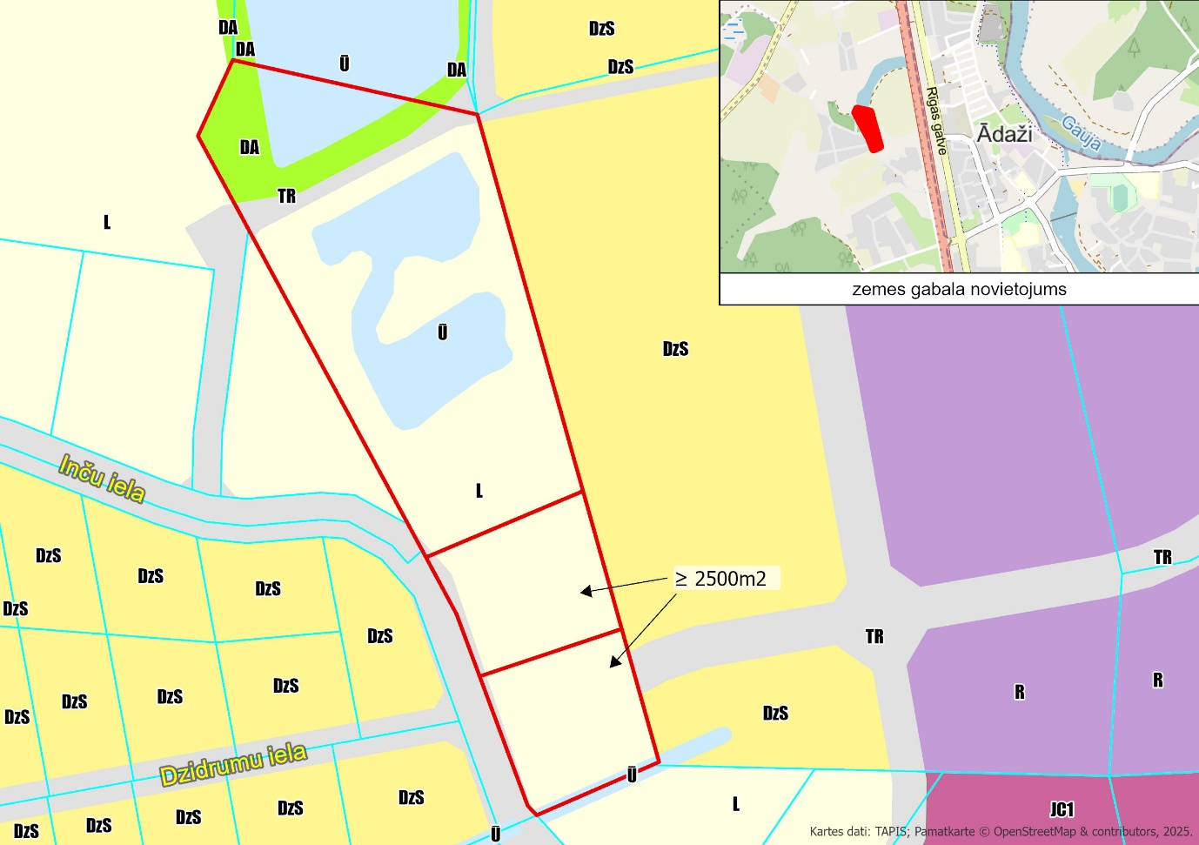

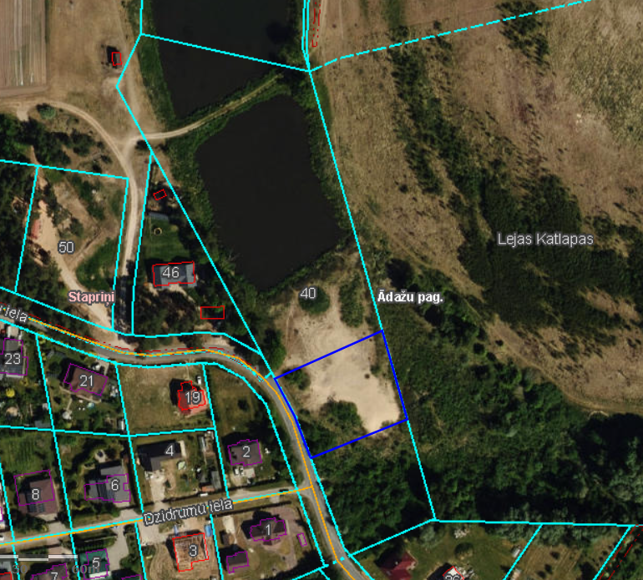

≥ 2500 m2

Katra zemes gabala lielums ne mazāks par 2500 m2.

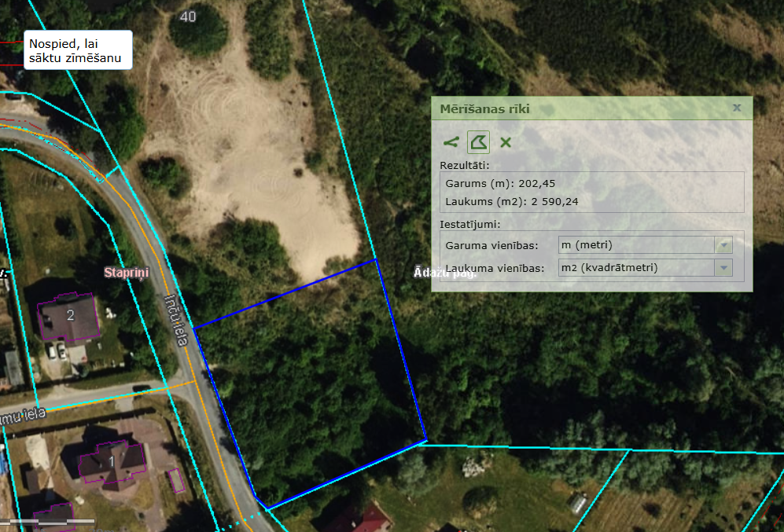

Aptuvenais zemes robežu plāns atdalāmajam zemes gabalam ar platību ne mazāku par 2500 m2

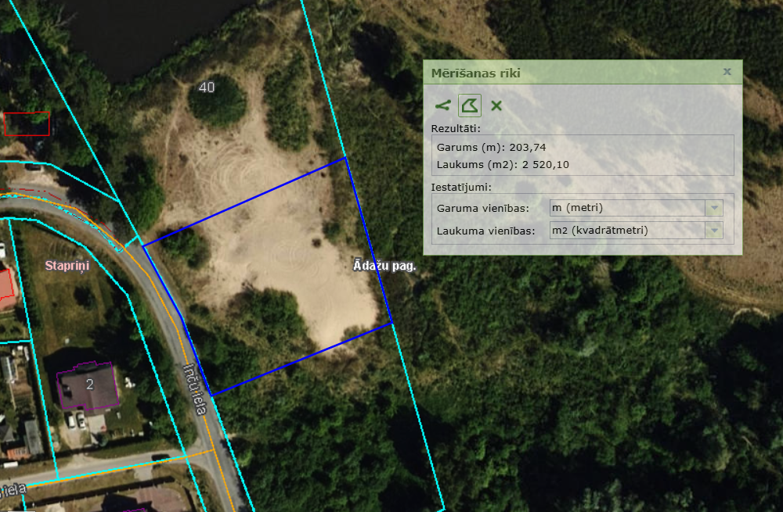

Aptuvenais zemes robežu plāns atdalāmajam zemes gabalam ar platību ne mzāku par 2500 m2

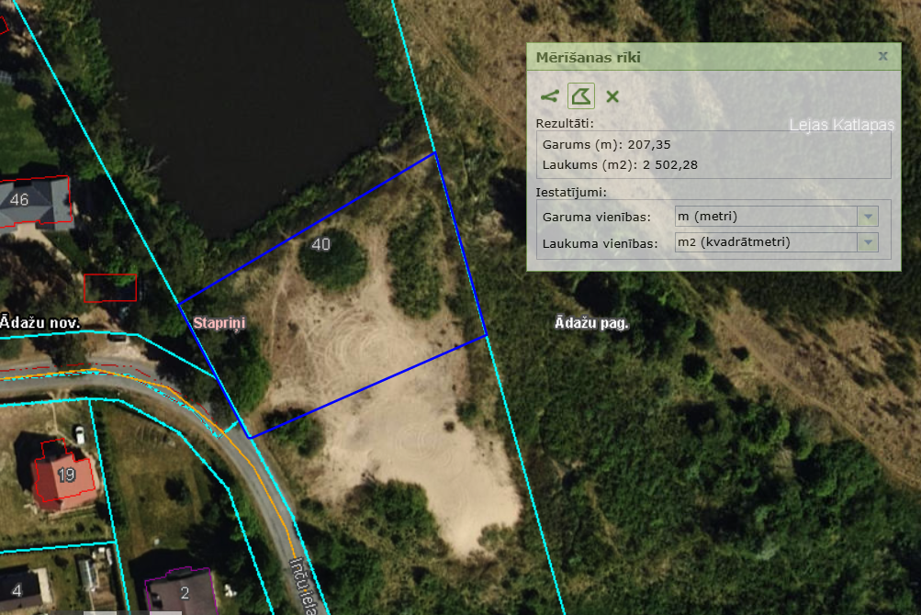

Atlikusī cietzemes teritorija, rēķinot no krasta līnijas, bet nerēķinot ūdeni un krasta teritoriju tam apkārt, arī ir 2500 m2.